2025年10月吉日

会 員 各 位

公益社団法人　日本技術士会四国本部

本部長 天羽 誠二

**第106回CPDセミナー・公開講座・防災セミナーのご案内**

拝啓　時下益々ご健勝にてご活躍のこととお慶び申し上げます。

さて、第106回CPD セミナーは、徳島大学 デザイン型AI教育研究センター(兼任)理工学部 助教の瓜生 真也様によります“技術士×AI：社会課題を解決するイノベーションの原動力”に加え、『公開講座』では、手話通訳士の芝高 薫様によります“ 手話に関すること(仮)”、防災セミナーでは、徳島大学大学院社会産業理工学研究部 講師の堀越 一輝様によります“大規模災害時における道路ネットワークの脆弱性評価の検討”と題しました講演を予定しております。またあわせて懇親会を予定しております。

ご多用の折とは存じますが、多数ご参加下さいますようご案内申し上げます。

お手数ですが、出欠につきまして、11月12日（水曜日）までにお知らせ願います。

なお、今回も各セミナーを集合形式、WEB配信形式（WEB配信は会員のみ）の併用で行います。

敬　具

記

１．日　　時　 2025年11月22（土）13：30 ～ 19：30（受付13：00～）

２．場所　セミナー:　とくぎんトモニプラザ　大会議室

(徳島市寺島本町西1丁目5番地 アミコビル東館 9階)TEL 088-625-3852

　　　　　懇親会　:　ドン・ガバチョ(徳島市元町１-5-1　サンルートホテル1階)TEL 088-653-7888

３．開　　会　 13:30～13:40

開会挨拶

４．CPD セミナー 13:40 ～ 14:40

演　　　　題　“技術士×AI：社会課題を解決するイノベーションの原動力”

講　　　　師　　瓜生　真也氏　　徳島大学 デザイン型AI教育研究センター

(兼任)理工学部　助教

（休憩14:40～14:50）

５．公開講座 14:50～15:50

演　　　　題　“手話に関すること(仮)”

講　　　　師　　芝高　薫氏　　手話通訳士

（休憩15:50～16:00）

６．防災セミナー 16:00～17:00

演　　　　題　“大規模災害時における道路ネットワークの脆弱性評価の検討”

講　　　　師　　堀越　一輝氏　　徳島大学大学院社会産業理工学研究部　講師

（移動17:00～17:30）

７．懇親会 17:30～19:30

８．参加費

〈CPDセミナー・公開講座・防災セミナー〉(集合形式、WEB配信形式(WEB配信は会員のみ)とも)

1. 学生・一般　　　　　　　　　　　　　　　　　無料　 (CPD行事受講証含まず）
2. 四国本部の日本技術士会会員　　　　　　　　　1,000円(CPD行事受講証含む）
3. 四国本部以外の日本技術士会会員　　　　　　　1,000円(CPD行事受講証含む）
4. 日本技術士会会員以外の技術士・技術士補・修習技術者　2,000円(CPD行事受講証含む）
5. 学生・一般でCPD行事受講証を必要とする方　　 2,000円

〈懇親会〉(集合形式のみ)

①～⑤　　　　　　　　　　　　　　　　　　　　 6,000円

９．参加方法、申込方法、お支払い方法について

【①集合形式でご参加の方】

〔申 込 方 法 〕添付の「集合形式専用申込書」をFAXしていただくか、もしくは四国本部ホームページの「集合形式専用申込フォーム」よりお申込み下さい。

**※Eメールでのお申込みは受け付けておりません**。

〔お支払い方法〕参加費は、当日徴収させて頂きます。

【②WEB配信形式でご参加の方】（会員のみ。懇親会は含まず。)

〔申 込 方 法 〕日本技術士会ホームページの「技術士ＣＰＤ行事申込一覧(会員)」よりお申込みください。

〔お支払い方法〕参加費は、次年度の年会費請求時に年会費と共に一括請求いたします。

　　　　　　　　CPD行事受講証は、開催日の翌日から日本技術士会ホームページの会員専用ページでダウンロードいただけます。詳細は、「技術士ＣＰＤ行事申込一覧(会員)」ページの右上リンク、『新「ＣＰＤ行事申込（会員）」ページの利用方法』をご参照ください。

(一括請求がご都合の悪い方は、「技術士ＣＰＤ行事申込一覧(会員)」からは申込まずに事務局までご連絡ください。振込先を連絡しますので、振込みをお願いします(銀行,手数料は参加者負担)。CPD行事受講証は後日メール致します。入金後キャンセルする場合、開催日中までに日本技術士会四国本部事務局にご連絡ください。※土日祝はメールのみ　返金する場合の振込手数料は参加者負担となりますのでご了承ください。)

・WEB配信のURL(チームズを予定。後日送付)

・WEBセミナーの資料(配信できる資料のみ。直前の送付となる場合もあります)

１０．開催機関等

主催：公益社団法人 日本技術士会四国本部

共催：徳島県技術士会

後援：一般社団法人 建設コンサルタンツ協会四国支部

※申込締め切り：11月12日（水）

**FAXでお申込みいただいた場合、申込み受付の返信は致しませんので、特にご連絡がなければそのまま**

**会場にお越し下さい。**

<問い合わせ先> 公益社団法人 日本技術士会四国本部 事務局

〒760-0067 香川県高松市松福町２丁目15-24 香川県土木建設会館　３階

ＴＥＬ 087-887-5557 ＦＡＸ 087-887-5558　　Ｅ－mail: [ipej-shikoku@me.pikara.ne.jp](mailto:ipej-shikoku@me.pikara.ne.jp)

以上

FAX:087-887-5558

公益社団法人　日本技術士会四国本部 宛て

第106回CPDセミナー・公開講座・防災セミナー

**集合形式専用申込書**

（2025年11月22日開催）

※これはFAX専用申込書です。集合形式でご参加の方は、四国本部ホームページの

「集合形式専用申込フォーム」からもお申込みいただけます。

※会員で、WEB配信形式でご参加の方は、日本技術士会ホームページの

「技術士ＣＰＤ行事申込一覧(会員)」よりお申込みください。(WEB配信は会員のみ)

**（Ⅰ.ＣＰＤセミナー）　CPD(IPD)=1.0h　　　 出席(集合)　・　欠席**

**（Ⅱ.公開講座）　　　　CPD(IPD)=1.0h　　　 出席(集合)　・　欠席**

**（Ⅲ.防災セミナー）　　CPD(IPD)=1.0h　　　 出席(集合)　・　欠席**

**（Ⅳ.懇親会）　　　　　　　　　　　　　　　出席(集合)　・　欠席**

　　　　　　　　　　　　　　　　　　　　　　　（どちらかに○をお付け下さい）

|  |  |
| --- | --- |
| 氏　名 |  |
| 区　分  （該当区分に○をお願いします） | 1. 学生・一般 2. 四国本部の日本技術士会会員 3. 四国本部以外の日本技術士会会員 4. 日本技術士会会員以外の技術士・技術士補・修習技術者   ⑤学生・一般でCPD行事受講証を必要とする方 |
| 部　門 |  |
| 所属先 |  |
| 領収書宛名  ※参加費無料の方は不要 | 1. 氏名　②所属先　③その他（　　　　　　　　　　　　） |
| 連絡先 | TEL  FAX  E-mail  (講演資料を電子ファイルで配布するためEメールアドレスは必須) |

注）集合形式での参加のお申込みは、**郵送**でも結構です。

**Ｅメールでのお申込みは受け付けておりません。**

郵送先：〒760-0067　高松市松福町２丁目15-24　香川県土木建設会館３階

公益社団法人 日本技術士会四国本部 事務局　TEL087-887-5557

**会場位置図**



**セミナー、懇親会ともに、会場が例年と異なります。**

**ご注意ください。**

**セミナー会場:　とくぎんトモニプラザ**

**アミコビル東館9階　大会議室**

**※アミコビル東館１階の、「無印良品」店内の**

**エレベーターを使って９階におあがりください。**

**懇親会会場:　ドン・ガバチョ**

**ホテルサンルート徳島1階**

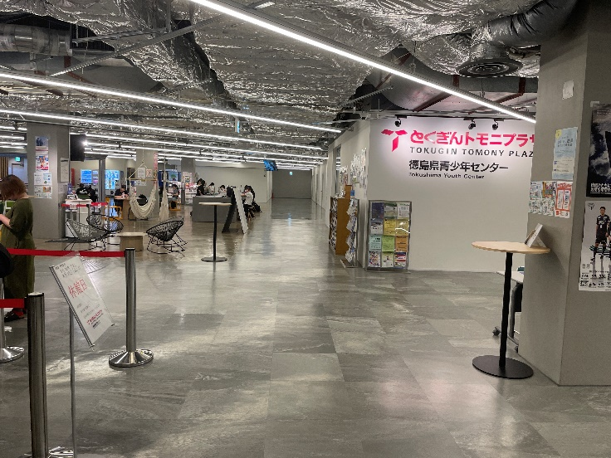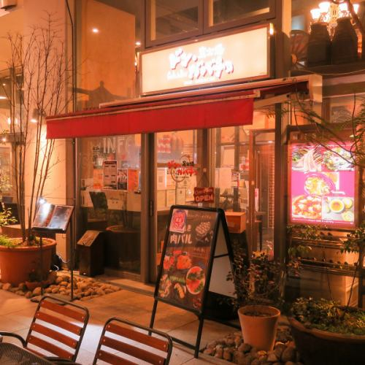

**9階大会議室**